##### PREVERJANJE ZNANJA INŠTRUMENTALNA GLASBA

**DRAGI ŠESTOŠOLEC, DRAGA ŠESTOŠOLKA!**

**Pred teboj so vprašanja za preverjanje osnovnih pojmov iz inštrumentalne glasbe. Preizkusi svoje znanje in ga reši. Če nimaš tiskalnika, rešitve zapisuj v zvezek za GUM. Prosim, da mi rešitve do 6. maja pošlješ slikane ali v wordovem dokumentu. Pogumno, saj bo šlo, saj ni pretežko!**

**Kdor mi še ni poslal opisa in slike svojega glasbila, naj prosim to stori, saj bo ta naloga lahko del letošnje ocene.**

1. Naštej **praktično razdelitev glasbil (glede na način igranja)**.

a) _______________________________________________

b) _______________________________________________

c) _______________________________________________

č) _______________________________________________

d) _______________________________________________

e) _______________________________________________

2. Dopolni **tabelo (navedi glasbila)**.

|  |  |  |  |
| --- | --- | --- | --- |
| GODALA | BRENKALA | PIHALA | TROBILA |
|  |  |  |  |
|  |  |  |  |
|  |  |  |  |
|  |  |  |  |

3. Dopolni besedilo.

Glasbenika, ki igra na **klavir,** imenujemo _________________________.

Glasbenika, ki igra na **fagot,** imenujemo__________________________.

Glasbenico, ki igra na **harfo,** imenujemo__________________________.

Glasbenika, ki igra na **orgle,** imenujemo__________________________.

4. Poveži **dele glasbil** z ustreznim pojmom.

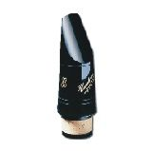 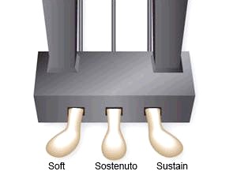 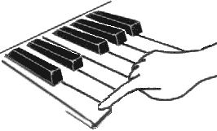

pedali klaviatura ustnik

5. Naštej **šest tolkal** z **nedoločljivo tonsko višino** (igramo lahko le ritem ne pa različnih tonskih višin).

a) ____________________________________________

b) ____________________________________________

c) ____________________________________________

č) ____________________________________________

d) ____________________________________________

e) ____________________________________________

6. Na risbi zapiši **dele pihala**.

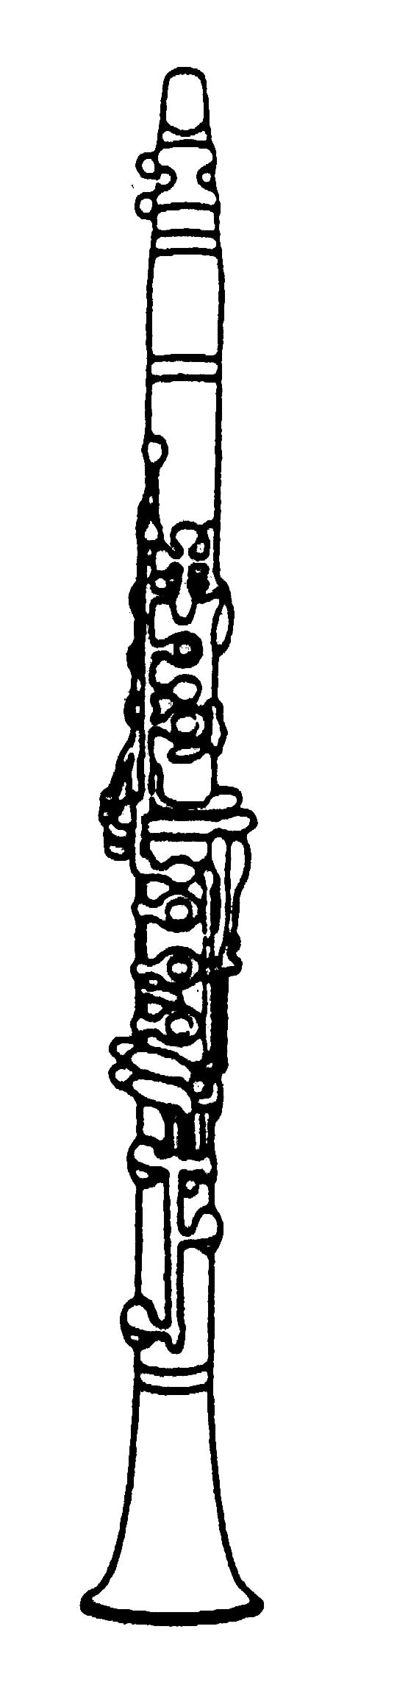

7. Poimenuj **tolkali**.

kovinske ploščice

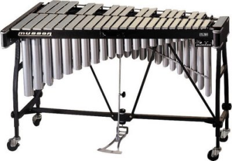 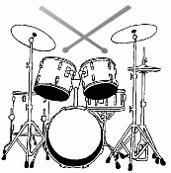

________________ ___________________

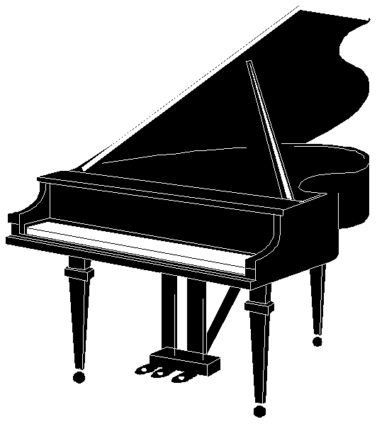8.Poimenuj **glasbila in jih uvrsti v skupino**.glasbil

*npr. klavir, glasbilo s tipkami*

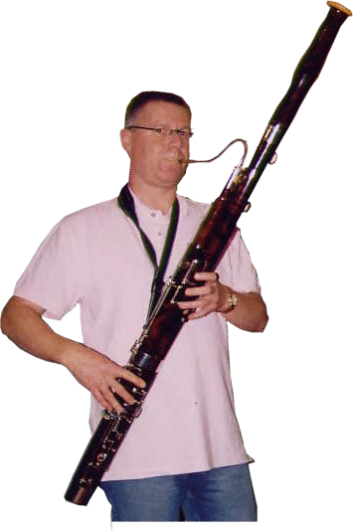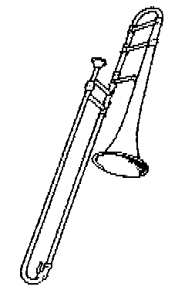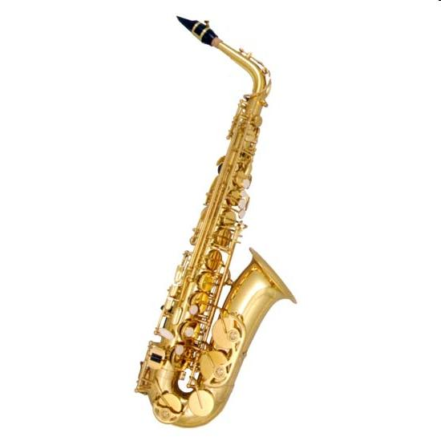

*_________________ ________________ _________________*

_________________ _________________ ________________

9. Obkroži črki pred **pravilnima odgovoroma**.

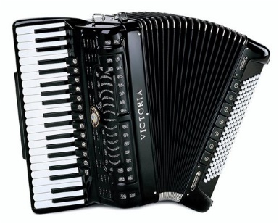Na risbi je: Spada v skupino:

a) gumbna harmonika a) glasbil s tipkami

b) klavirska harmonika b) tolkal

c) diatonična harmonika c) brenkal

10. Zapiši, **koliko strun** imajo spodaj navedena glasbila.

klasična kitara ________strun

violina ________ strun

harfa ________ strun

11. **Opiši glasbilo** po lastnem izboru. Navedi vsaj **tri značilnosti** glasbila.

_________________________________________________________

_________________________________________________________

_________________________________________________________

12. Podčrtaj **pojme (4)**, ki poimenujejo **dele glasbil**.

čelesta polž meh oboa kobilica trobilo ventili

13. Poimenuj glasbila in napiši, v katero glasbil sodijo (pihala, trobila …):

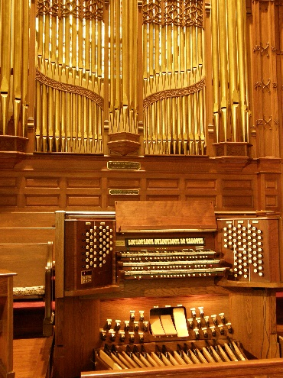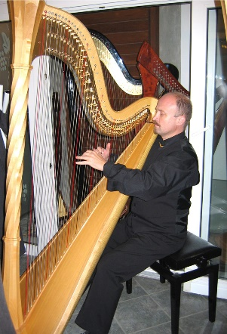

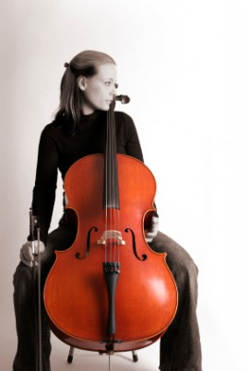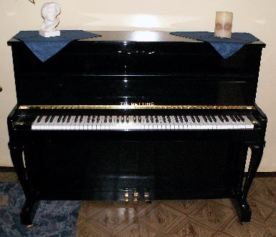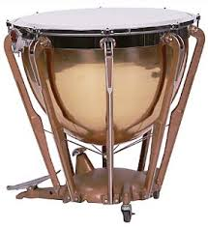 _____________________________________________________________ ___________________________________________________________

**14. Odgovori na vpršanja:**

1. Kaj je značino za simfonijo? _________________________________________________

2. Kateri slavni skladatelj je pisal simfonije? _______________________________________

3. Koliko stavkov ima simfonija? ________________

4. Kako se stavki simfonije razlikujejo? ___________________________________________

5. Kaj s svojimi gibi nakazuje dirigent (naštej vsaj 4 elemente)? __________________________________________________________________________

6. Kaj je partitura? ___________________________________________________________

7. Kako imenujemo zasedbo dveh glasbil in kako zasedbo dveh pevcev? Kaj pa treh?______________________________________________________________________

8. Katera glasbila sestavljajo godalni kvartet? _____________________________________

9. Katere vrste orkestrov poznaš? ______________________________________________

15. Na spodnji sliki poimenuj zasedbo in glasbenika, ki jo vodi.

Poimenuj še glasbila, ki jih še nisi poimenoval v tem preverjanju ☺.

